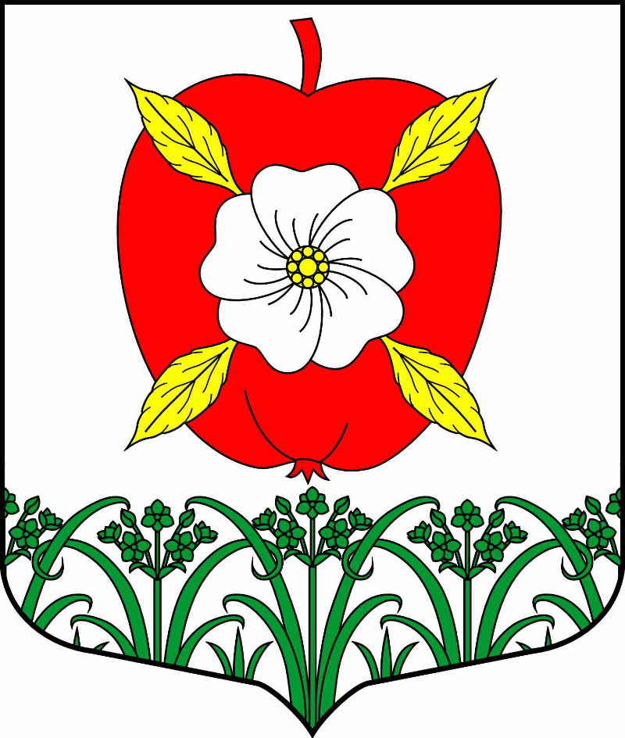
СОВЕТ ДЕПУТАТОВ
МУНИЦИПАЛЬНОГО ОБРАЗОВАНИЯ
УСАДИЩЕНСКОЕ СЕЛЬСКОЕ ПОСЕЛЕНИЕ
ВОЛХОВСКОГО МУНИЦИПАЛЬНОГО РАЙОНА
ЛЕНИНГРАДСКОЙ ОБЛАСТИ

РЕШЕНИЕ

12 марта 2024 года | № 4

О внесении изменений в Решение Совета депутатов муниципального образования Усадищенское сельское поселение Волховского муниципального района Ленинградской области от 13 марта 2019 года № 13 «Об организации деятельности старост сельских населенных пунктов Ленинградской области и Общественных советов на частях территорий муниципального образования Усадищенское сельское поселение Волховского муниципального района Ленинградской области»

Рассмотрев протест Волховской городской прокуратуры от 23.01.2024 № 7-02-2024, в соответствии с Федеральным законом от 6 октября 2003 г. N 131-ФЗ "Об общих принципах организации местного самоуправления в Российской Федерации", Совет депутатов муниципального образования Усадищенское сельское поселение Волховского муниципального района Ленинградской области

РЕШИЛ:

1. Внести следующие изменения в Положение об организации деятельности старост сельских населенных пунктов Ленинградской области и Общественных советов на частях территории муниципального образования Усадищенское сельское поселение Волховского муниципального района Ленинградской области, утвержденное Решением Совета депутатов муниципального образования Усадищенское сельское поселение Волховского муниципального района Ленинградской области от 13 марта 2019 года № 13 (далее – Положение):

1.1. Пункт 2.2 Положения изложить в следующей редакции:

«2.2. Староста сельского населенного пункта назначается представительным органом муниципального образования Усадищенское сельское поселение Волховского муниципального района Ленинградской области, в состав которого входит данный сельский населенный пункт, по представлению схода граждан сельского населенного пункта. Староста сельского населенного пункта назначается из числа граждан Российской Федерации, проживающих на территории данного сельского населенного пункта и обладающих активным избирательным правом, либо граждан Российской Федерации, достигших на день представления сходом граждан 18 лет и имеющих в собственности жилое помещение, расположенное на территории данного сельского населенного пункта»;
1.2. Пункт 2.7 Положения изложить в следующей редакции:

«2.7. Староста сельского населенного пункта для решения возложенных на него задач:
1) взаимодействует с органами местного самоуправления, муниципальными предприятиями и учреждениями и иными организациями по вопросам решения вопросов местного значения в сельском населенном пункте;
2) взаимодействует с населением, в том числе посредством участия в сходах, собраниях, конференциях граждан, направляет по результатам таких мероприятий обращения и предложения, в том числе оформленные в виде проектов муниципальных правовых актов, подлежащие обязательному рассмотрению органами местного самоуправления;
3) информирует жителей сельского населенного пункта по вопросам организации и осуществления местного самоуправления, а также содействует в доведении до их сведения иной информации, полученной от органов местного самоуправления;
4) содействует органам местного самоуправления в организации и проведении публичных слушаний и общественных обсуждений, обнародовании их результатов в сельском населенном пункте;
5) вправе выступить с инициативой о внесении инициативного проекта по вопросам, имеющим приоритетное значение для жителей сельского населенного пункта;
6) осуществляет иные полномочия и права, предусмотренные уставом муниципального образования и (или) нормативным правовым актом представительного органа муниципального образования в соответствии с законом субъекта Российской Федерации.
Гарантии деятельности и иные вопросы статуса старосты сельского населенного пункта могут устанавливаться уставом муниципального образования и (или) нормативным правовым актом представительного органа муниципального образования в соответствии с законом субъекта Российской Федерации».
2. Опубликовать данное решение в газете и сетевом издании «Волховские огни», разместить на официальном сайте муниципального образования Усадищенское сельское поселение.
3. Решение вступает в законную силу после его официального опубликования (обнародования).
4. Контроль за исполнением настоящего Решения оставляю за собой.

Глава муниципального образования
Усадищенское сельское поселение Т.Е. Билялова

